**Ein Bild, das Text, Logo, Schrift, Design enthält.
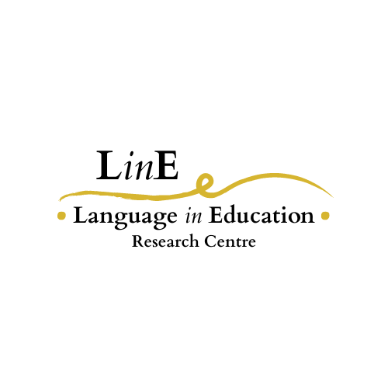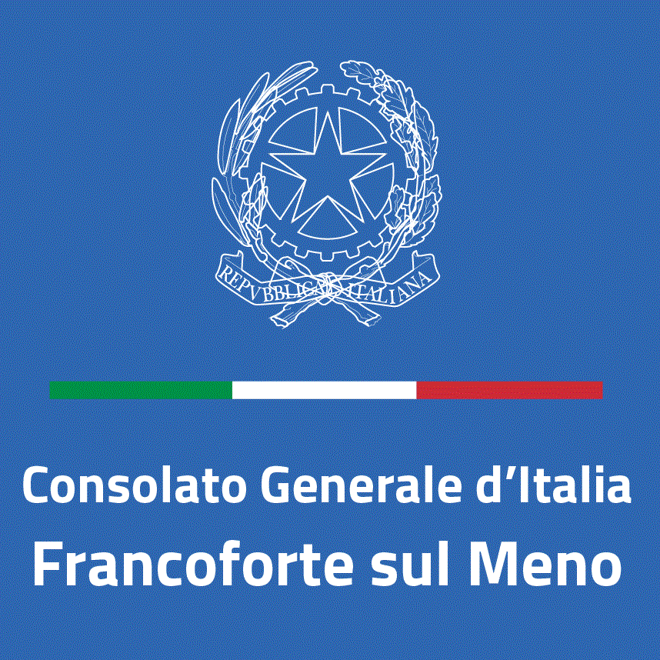**

**VERSO L’ITALIANO**

**Italienisch als Herkunftssprache**

**(Fortbildung italienische Fachdidaktik)**

**aktuelle Forschungsergebnisse**

1° incontro

**Fr.15.12.2023 10:30-13:30**

**Incontro con l’autore Jean Portante** (Universität Luxemburg)

Conferenza in italiano dell’autore **Jean Portante** dedicato alle sue opere in italiano ed allo scrivere in italiano come lingua ereditaria, seguito alla “lingua balena” francese.

Moderation:

Dr. phil. Cristina Belloni (Universität Frankfurt)

Dr. phil. Mara Onasch (Universität Trier/IZT)

2° incontro

**Mo. 29. April 2024 (12:15- 14:00)**

**Le nuove sfide di Babele nell’insegnamento dell’italiano nel terzo Millennio e la dimensione della lingua ereditaria**

**Prof. Univ. Ord. em. Paolo Balboni** (Università Ca’ Foscari Venezia)

Moderation

**Dr. phil. Cristina Belloni** (Universität/Italienzentrum Frankfurt)

**Dr. phil. Mara Onasch** (Universität Trier/IZT)

3° incontro

**Mo. 6.05.2024 (12:15-14:00)**

**Culturalità nella dimensione della lingua ereditaria e dell’identità delle origini I: Lingua italiana e dialetto ovvero il taliàn**

**Prof. Univ. Ord. Patrizia Cordin (Università di Trento)**

Moderation

**Dr. phil. Cristina Belloni** (Universität/Italienzentrum Frankfurt)

**Dr. phil. Mara Onasch** (Universität Trier/IZT)

**Con la partecipazione straordinaria di Jean Portante** (Universität Luxemburg)

4° incontro

**Mo. 13.05. 2024 (12:15-14:00)**

**Culturalità nella dimensione della lingua ereditaria e dell’identità delle origini II: Lingua ereditaria e territorio**

**Prof. Univ. Ord. Fabiana Rosi (Università di Trento)**

Moderation

**Dr. phil. Cristina Belloni** (Universität/Italienzentrum Frankfurt)

**Dr. phil. Mara Onasch** (Universität Trier/IZT)

5° incontro

**Fr. 7.06. 2024 (10:30-12:00)**

**L’italiano ereditario ed il Quadro Comune Europeo**

**Dr. phil. Paula Rebecca Schreiber (Universität Trier/Berlin)**

**Dott.ssa Claudia Santillo-Oswald (Società Dante Luxemburg/Universität Trier).**

Moderation

**Dr. phil. Cristina Belloni** (Universität/Italienforum Frankfurt a.M.)

**Dr. phil. Mara Onasch** (Universität Trier/IZT)

6° incontro

**Fr. 14.06. 2024 (12:15-14:00)**

**L’italiano ereditario: esperienze empiriche e conclusione programmatica**

**Dott.ssa Maria Cavallo (Europäische Schule, Frankfurt a.M.)**

**Dott.ssa Laura Cristoforetti (Schulabteilung, italienisches Konsulat Basel)**

Moderation

**Dr. phil. Cristina Belloni** (Universität/Italienforum Frankfurt a.M.)

**Dr. phil. Mara Onasch** (Universität Trier/IZT)

7° incontro (Interkulturelles Additum)

**Di. 18.06.2024 (12:30-14:00)**

**Über Grenzen hinweg: Die transkulturelle Dynamik der migrantischen Entreneurship in der neuesten Geschichte Italiens**

Vortrag in deutscher Sprache von **PD Dr. Massimiliano Livi** (Universität Trier) – mit Diskussion

Moderation

**Dr. phil. Mara Onasch** (Universität Trier/IZT)

**Prof. Univ. em. Dr. Dieter Sadowski** (Universität Trier/Institut für Arbeitsrecht und Arbeitsbeziehungen in der EU – IAAEU)